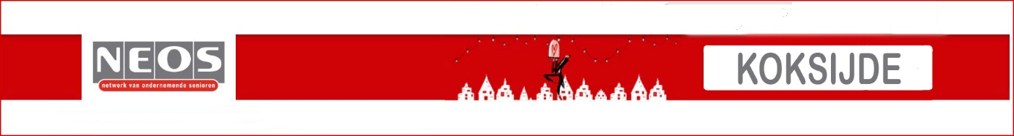

Infoflash augustus 2026

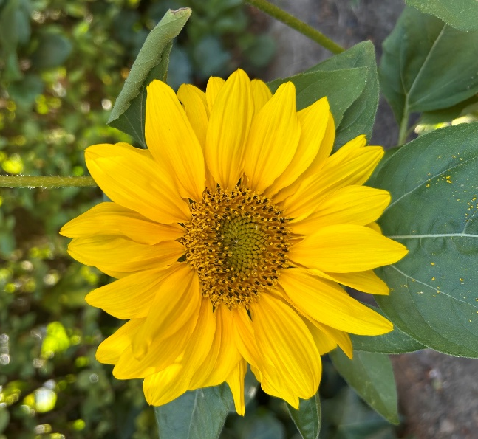
Ken je de betekenis van de zonnebloem?
De zonnebloem staat symbool voor levenskracht, positiviteit, optimisme en verbondenheid.
Deze waarden sluiten perfect aan bij Neos, de vereniging waar senioren elkaar ontmoeten, samen actief blijven en met een positieve blik in het leven staan.
Net als de zonnebloem die zich naar het licht richt, kiezen wij voor warmte, vriendschap en het genieten van het leven.

Ben jij klaar voor het nieuwe werkjaar en benieuwd naar onze jaarplanning? Kom dan zeker naar de startdag.

Uitnodiging startdag woensdag 26 augustus 2026 om 12 uur,
in Zaal Witte Burg

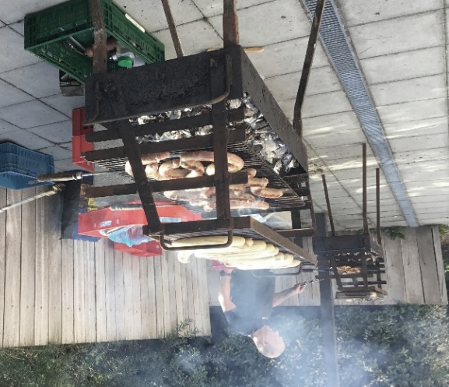
Vanaf 11.45u. ontvangst met aperitief
13 u. BBQ verzorgd door chef V. Deceuninck. Dessert en koffie
Water, wijn en frisdrank aan tafel

15 u. muzikaal intermezzo

16.30 u. jaarplanning werkjaar 2026-2027
einde voorzien vanaf 17.30 u.

Prijs leden 50 euro (all-in)
Niet-leden betalen 60 euro
Worden de niet leden, lid Neos Koksijde in de maand september wordt de extra 10 euro terugbetaald.
Inschrijven vanaf 8 augustus en ten laatste 22 augustus 2026 .
Inschrijven via onze website: www.neosvzw.be/koksijde
Indien dit niet lukt: schrijf 50 euro per persoon over op ons rekeningnummer
Be27 0682 1805 0973, noteer duidelijk je naam/ namen en startdag.

Je kan vanaf 8 augustus ook inschrijven voor deze 2 activiteiten:

Donderdag 10 september: strandwandeling gevolgd door mossel-lunch in Resto Real, Koksijde -Bad.
We vertrekken om 10.30u aan ‘de horloge’ op het E.Terlinckplein. Ongeveer een uur wandelen we rustig over het strand.
Daarna eten we mosselen. Wie geen mosselen eet, geef ons vooraf wel een seintje, we voorzien slaatje kip. Wie niet meewandelt kan wel mee-eten! Kom naar het restaurant
rond 12 uur.
Iedereen betaalt ter plaatse.
Inschrijven vooraf is nodig, schrijf je in via de website www.neosvzw/koksijde
Of stuur een mail naar neos.koksijde@gmail.com
Maandag 21 september: causerie ‘aardstraling en elektrosmog’
Deze causerie gaat door in ‘t Oud Schooltje om 14 uur. We ontvangen je met koffie en gebak. Prijs 12 euro. Schrijf je in via onze website, ten laatste 18 september.

Belangrijk: Reis Berlijn van 25-30 oktober: er zijn 2 plaatsen vrijgekomen. Interesse?
Stuur mail naar neos.koksijde@gmail.com

Algemene informatie

- Als je je inschrijft via de website krijg je een mailtje ‘no replay’ of ‘niet beantwoorden’.
Beantwoord die mail niet! Dit is een automatische mail.
Je krijgt wel via mail een bevestiging van je inschrijving.
Betaal je met de gewone Neos rekening, krijg je die mail niet.

- Wacht nog met het vernieuwen van je lidgeld! Doe dit pas in september.

- Je krijgt begin september een mail met de info om je lidgeld te vernieuwen.

- Ken je mensen die lid Neos Koksijde willen worden? Geef dan zeker deze infoflash door. Of stuur ons een mail.

Tot op onze startdag!
Het bestuur Neos Koksijde

